SAP Concur リリース ノート
事前申請
年 / 月 | 対象
リリース日: 2018 年 9 月 22 日  英語版の投稿:  9 月 21 日金曜日 9:00 AM 太平洋時間 | Concur をお使いのお客様 最終版

コンテンツ
サマリー 1
重要 1
リリース ノート 2
事前申請 2
カスタマイズされた Concur Open 2
2018 年 9 月 1 日にプレーンテキスト FTP のサポートが終了 17
SAP Concur のプラットフォーム 18
コールアウト サーバー要件の更新 18
事前申請 API v4.0: 既存の申請エンドポイントのリストの取得 20
今後の変更予定 23
今月の変更予定はありません。 23
お客様へのお知らせ 24
ブラウザの認証および推奨環境 24
月次情報 - ブラウザの認証および推奨環境 24
リリース ノートおよびその他の技術文書 25
オンライン ヘルプ - 管理者 25
Concur サポート ポータル - 指定されたユーザー 26
ケース 27
ステータスを確認する手順 27
解決したケース 28

法的免責事項
この提示物の内容は、SAP SE または SAP の関連会社の機密の専有情報であり、SAP SE またはそれぞれの SAP の関連会社の許可なく開示することはできません。この提示物は、SAP SE またはその関連会社とのライセンス契約またはその他何らかのサービス契約やサブスクリプション契約に拘束されることはありません。SAP SE およびその関連会社は、このドキュメントまたは関連の提示物に記載される業務を遂行する、またはそこに記述される機能を開発もしくはリリースする義務を負いません。このドキュメント、または関連の提示物、および SAP SE または SAP の関連会社の戦略並びに将来の開発物、製品、またはプラットフォームの方向性並びに機能はすべて、変更となる可能性があり、SAP SE およびその関連会社により随時、理由の如何を問わずに予告なしで変更される場合があります。このドキュメントに記載する情報は、何らかの具体物、コード、または機能を提供するという確約、約束、または法的義務には当たりません。このドキュメントは、商業性、特定目的への適合性、または非侵害性の黙示的保証を含めて、明示または黙示を問わず、いかなる種類の保証をも伴うものではありません。このドキュメントは情報提供のみを目的としており、契約に取り入れられることはありません。SAP SE およびその関連会社は、SAP SE または SAP の関連会社の意図的な不当行為または重大な過失に起因する損害を除き、このドキュメントの誤記または脱落について一切の責任を負わないものとします。
将来の見通しに関する記述はすべて、さまざまなリスクや不確定要素を伴うものであり、実際の結果は、予測とは大きく異なるものとなる可能性があります。読者は、これらの将来の見通しに関する記述に過剰に依存しないよう注意が求められ、購入の決定を行う際にはこれらに依拠するべきではありません。

サマリー

重要
本サービスは事前申請、 Concur Request、あるいは単に申請や Request として知られているもので、以前は出張申請と呼ばれていましたが、その広範囲な機能に合わせるため名前を変更しました。（日本では 2012 年 11 月に変更しました。）
このサービスは、以前経費精算で提供されていた旧購買申請機能とは異なります。

リリース ノート

事前申請

カスタマイズされた Concur Open

概要
Concur Open は SAP Concur のサービス ステータス ダッシュボードで、特定の SAP Concur サービスおよびすべてのデータ センターに対して判明しているサービス停止や事故および広く一般的なサービス停止や事故が表示されます。Concur Open には、現在のサービス ステータスのほか、過去 20 日間の事故履歴が表示されます。
カスタマイズされた Concur Open が 9 月 11 日に利用可能になりました。
そのリリースで、Concur Open に新しい機能が追加される予定です。SAP Concur ユーザーは Concur Open のカスタマイズされた表示にログインして、以下の操作が可能になります。
- 各サービスおよび自社に固有のデータ センターに対するサービス ステータスの確認
- 自社に固有の各サービスに影響する事故についての更新に関する購読オプションへのアクセス
- 過去 2 年間のサービス履歴の確認、および詳細な根本原因分析情報や特定の事故に対して SAP Concur が取ったアクションの確認
カスタマイズされた Concur Open は Concur Open に加えて利用可能になります。ユーザーは引き続き Concur Open にアクセスし、利用可能なサービスを確認できます。

業務目的とユーザーへの利点
お客様は、SAP Concur のサービスの停止、ステータス、および有用性の監視に Concur Open を使用できます。この機能を追加することで、お客様にサービス ステータスおよび有用性についての個別の表示を提供します。SAP Concur の目標は、事故や停止状況について、より正確で透明性のある表示を提供することにあります。

ユーザーへの表示 - Concur Open へのアクセス
Concur Open にアクセスするには、次の 2 つの方法があります。
- https://open.concur.com を使用してパブリック サイトに直接接続する
– または –
- SAP Concur にサインインして、SAP Concur 画面の左下隅にある [サービス ステータス] をクリックする
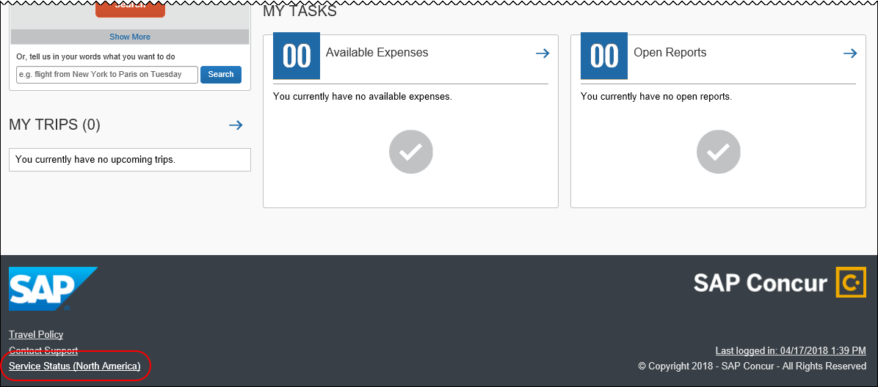
Concur Open が表示されます。

ユーザーへの表示 - 現在の表示、Concur Open
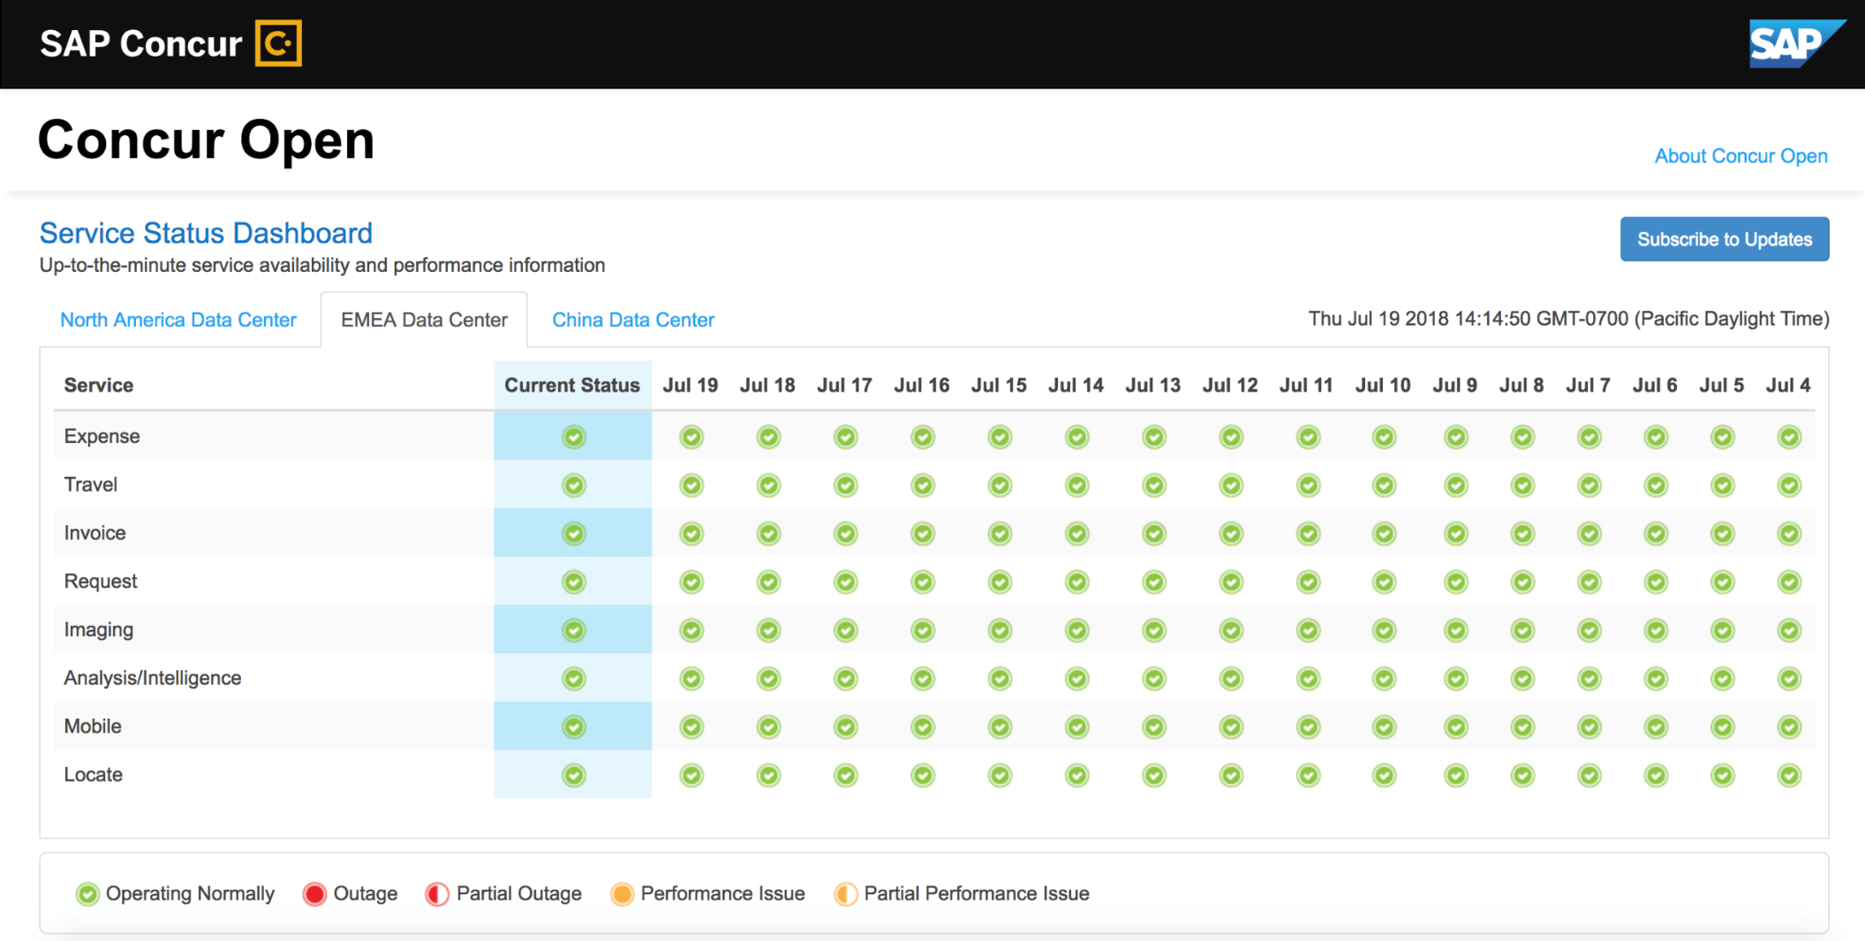
Concur Open では、すべてのデータ センターのタブ、サービス アクティビティ（20 日前まで）、および「サービス」凡例（ページ下部）が表示されます。
アイコンをクリックすると、サービス アクティビティに関する情報を確認できます。
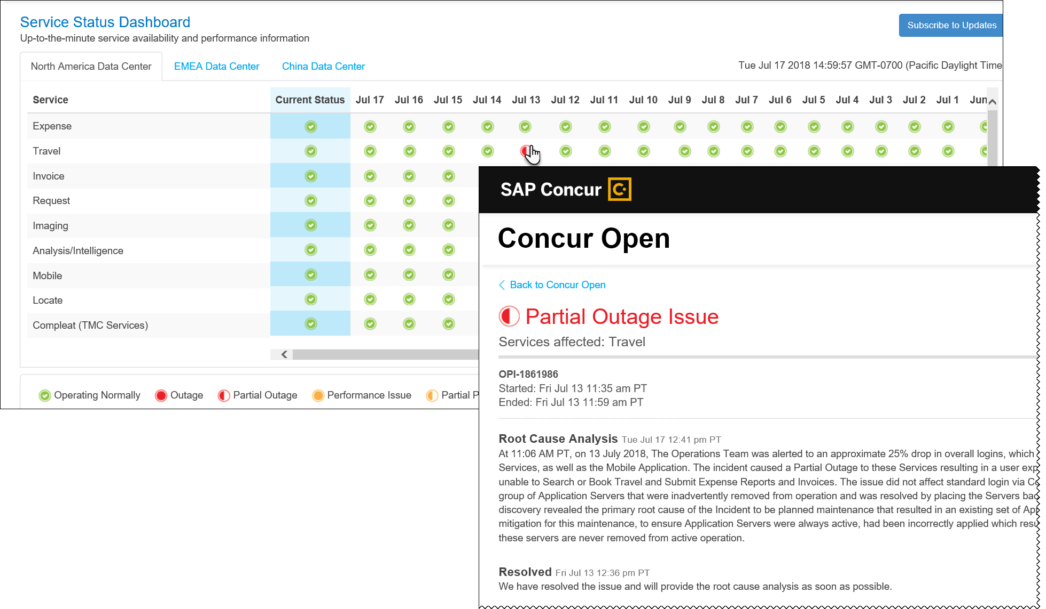
[更新情報を購読]（右上隅）をクリックすると、サービスおよび事故について変更があった際の通知を求めることができます。

ユーザーへの表示 – 新しいカスタマイズされた表示および処理
これまでと同じようにパブリック サイト (https://open.concur.com) から直接、または一度 SAP Concur にサインインして、Concur Open にアクセスできます。
アクセス方法に関係なく、従来のページと類似した初期ページが表示されます。
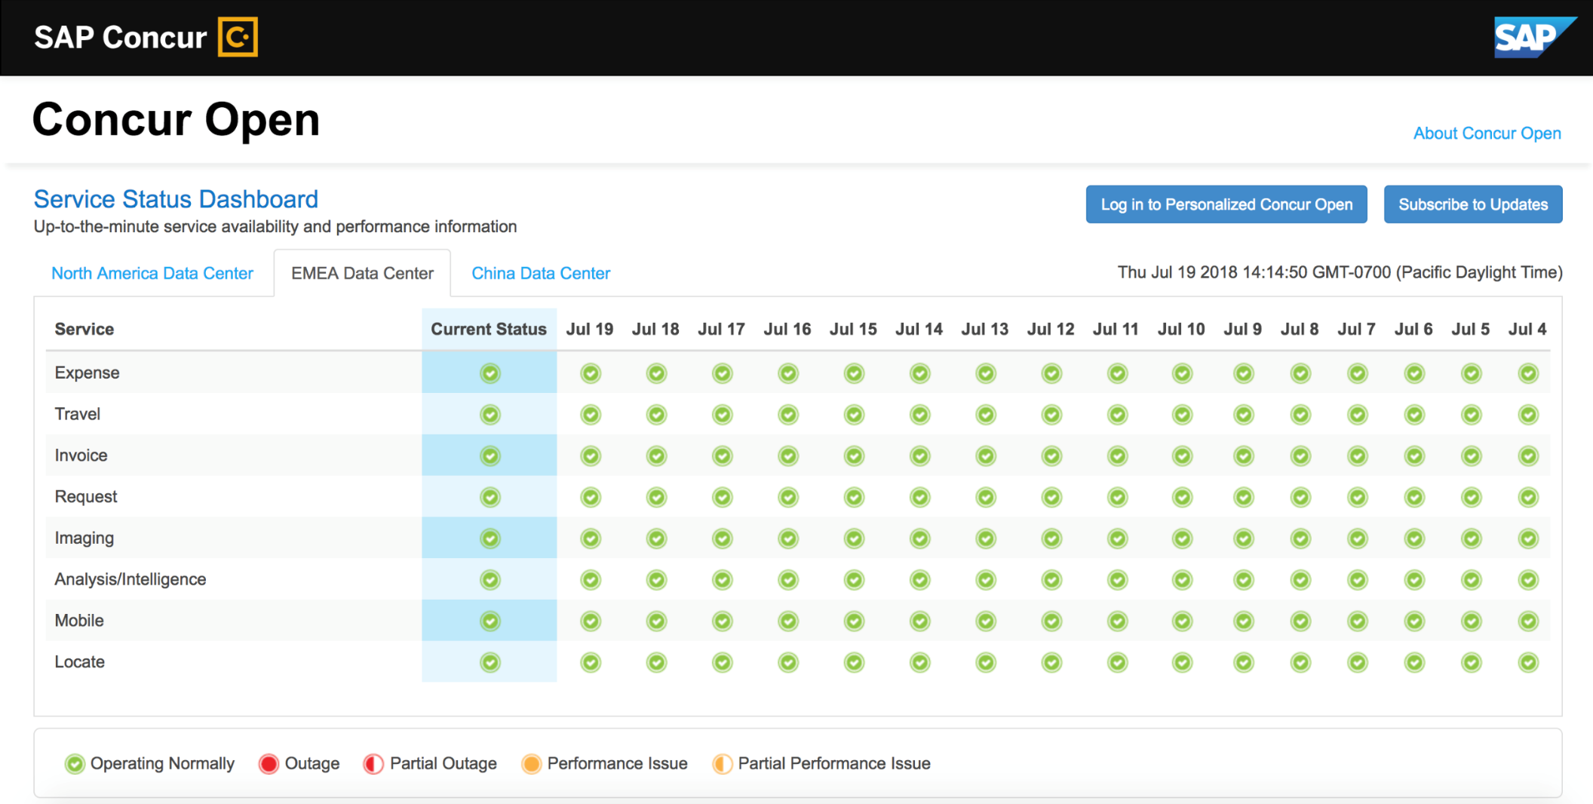
これまでと同様、メイン ページで、すべてのデータ センターおよびサービスを確認でき、[更新情報を購読] ボタンを使用できます。
カスタマイズされた Concur Open のリリースにともなう主な変更点は、メイン ページに [カスタマイズされた Concur Open へログイン] ボタンも表示されることです。Concur Open へのアクセスを、パブリック サイト (https://open.concur.com) から行うか、SAP Concur にサインイン後に行うかに関わらず、カスタマイズされた表示にアクセスするためにメイン ページの先に進むには SAP Concur にサインインする必要があります。

カスタマイズされた表示へのサインイン
当初は、Internet Explorer、Chrome、または Firefox を使用してください。Safari は今後使用可能になります。
カスタマイズされた表示の確認には、新しいユーザー名やパスワードは必要ありません。代わりに、ユーザー自身の既存の SAP Concur 資格情報を使用します。
- SSO をご利用ではないお客様の場合、ユーザーは SAP Concur のユーザー名およびパスワードでサインインします。
- SSO をご利用のお客様の場合、ユーザーは自身のメール アドレスを使用してカスタマイズされた表示にアクセスできます（以降で説明しています）。
メイン ページで、[カスタマイズされた Concur Open へログイン] ボタンをクリックします。[Concur でサインイン] ページが表示されます。
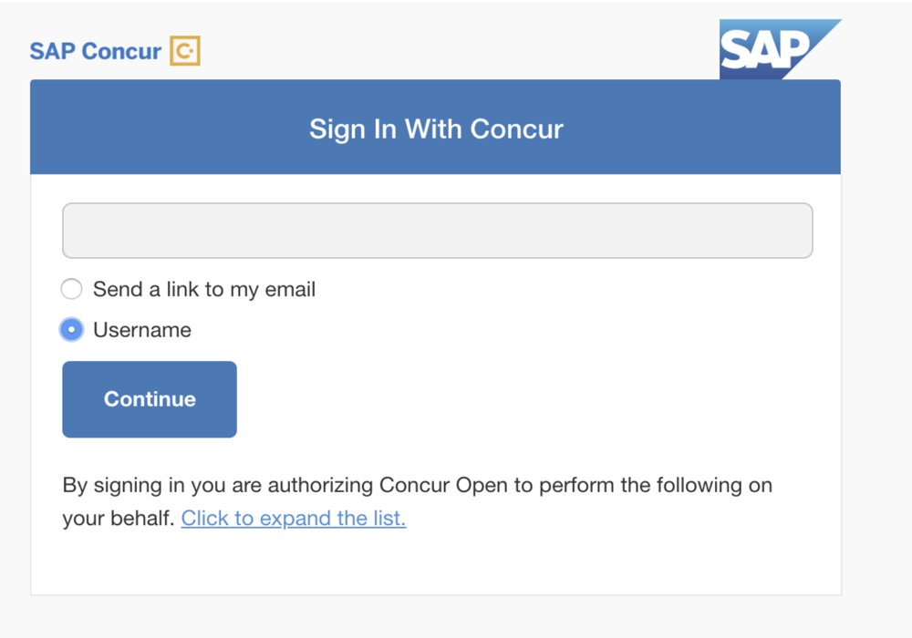
その後の処理は、ユーザーの通常のサインイン手順により異なります。
- ユーザー名とパスワード: 通常ユーザー名とパスワードを使用して SAP Concur にサインインしている場合、このページでユーザー名を入力し、[ユーザー名]（必要な場合）をクリックして、[続行] をクリックします。
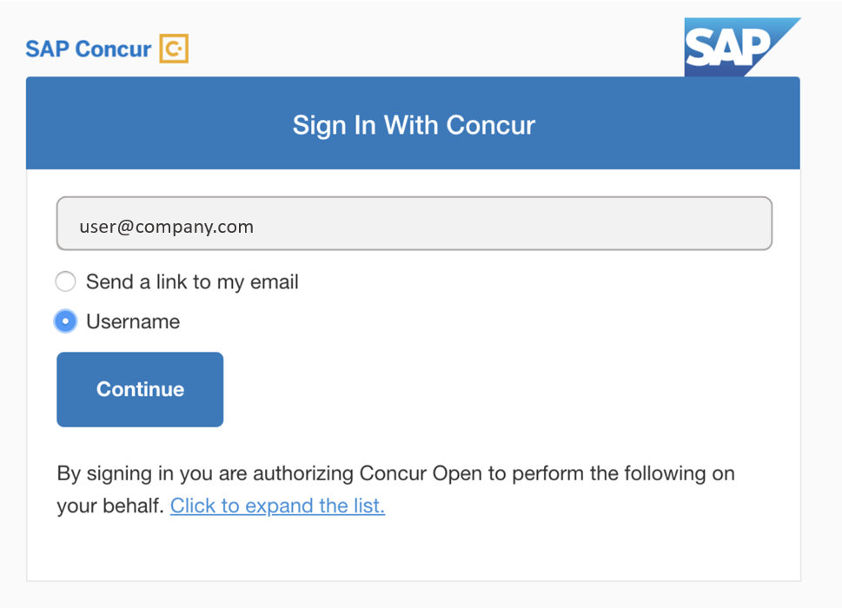
以下のページが表示されます。
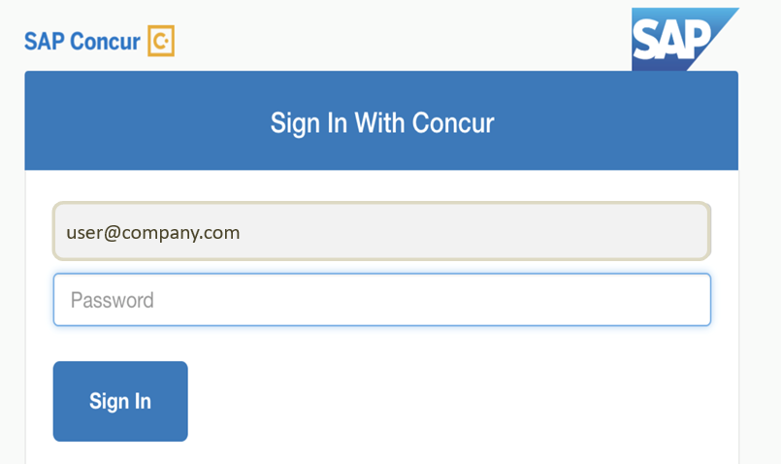
パスワードを入力し、[サインイン] をクリックします。カスタマイズされた表示へ移動します。
- 追加情報については、「ユーザーのサインイン状態を保持」をご参照ください。
- SSO: ユーザーが自身の SAP Concur サインイン資格情報を把握していない場合（たとえば、ユーザーの会社が SAP Concur の各サービスへのアクセスに SSO を使用している場合）、このページでユーザー自身のメール アドレスを入力し、[メールにリンクを送信] をクリックして、[続行] をクリックします。
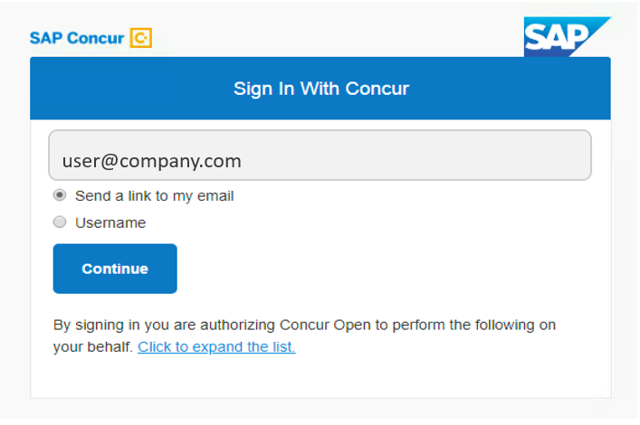
SAP Concur はユーザーが入力したメール アドレスと SAP Concur のユーザーのプロファイルのメール アドレスを比較します。メール アドレスが一致した場合、SAP Concur は 1 時間使用可能なワンタイム サインイン トークン（リンク）を生成します。
- 詳細については、「SSO – プロファイルのメール アドレスに関する詳細」をご参照ください。
このようなメッセージが表示されます。
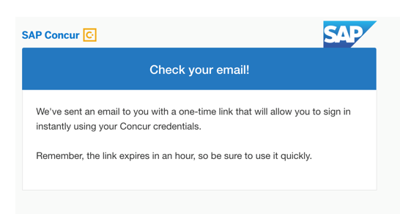
メール アドレスにこれと類似の内容が送信されます。
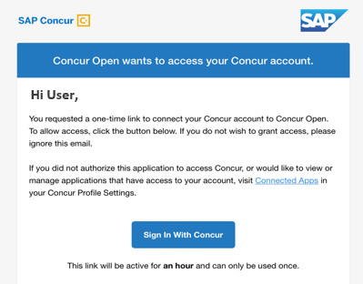
[Concur でサインイン] をクリックします。カスタマイズされた表示へ移動します。
ワンタイム リンクは 1 時間のみアクティブです。生成されてから 1 時間以内にリンクをクリックしなかった場合、別のトークンをリクエストする必要があります。
- 追加情報については、「ユーザーのサインイン状態を保持」をご参照ください。
サインインすると、カスタマイズされた [サービス ステータス ダッシュボード] ページが表示されます。
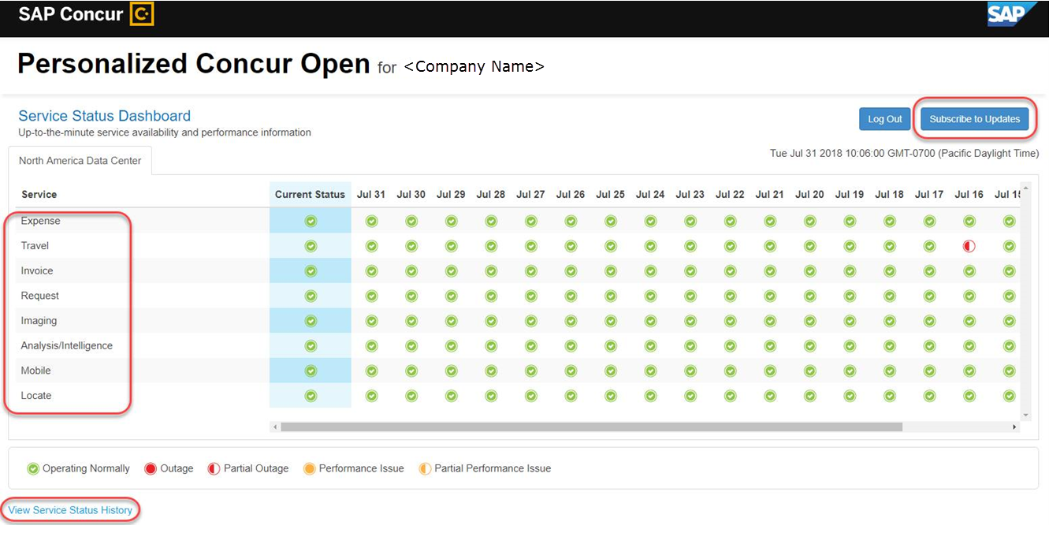
このページでは、以下の操作を行うことができます。
- 表示:
- SAP Concur サービスのステータス: このカスタマイズされたページでは、ユーザーの会社で使用しているもののみが SAP Concur サービスのリストに含まれます。
- 自社に適合するサービス履歴および事故分析: SAP Concur は、特定の会社に適合する事故を見極めるための既存の「ターゲット」ロジックを採用しています。
- 更新情報の購読

サービス履歴および事故に関する分析を表示する
ページの左下隅にある [サービス ステータス履歴の表示] をクリックすると、[サービス ステータス履歴ダッシュボード] ページが表示されます。過去 2 年間の履歴が表示され、それぞれの事故のタイプと関連する開始および終了時間が示されます。
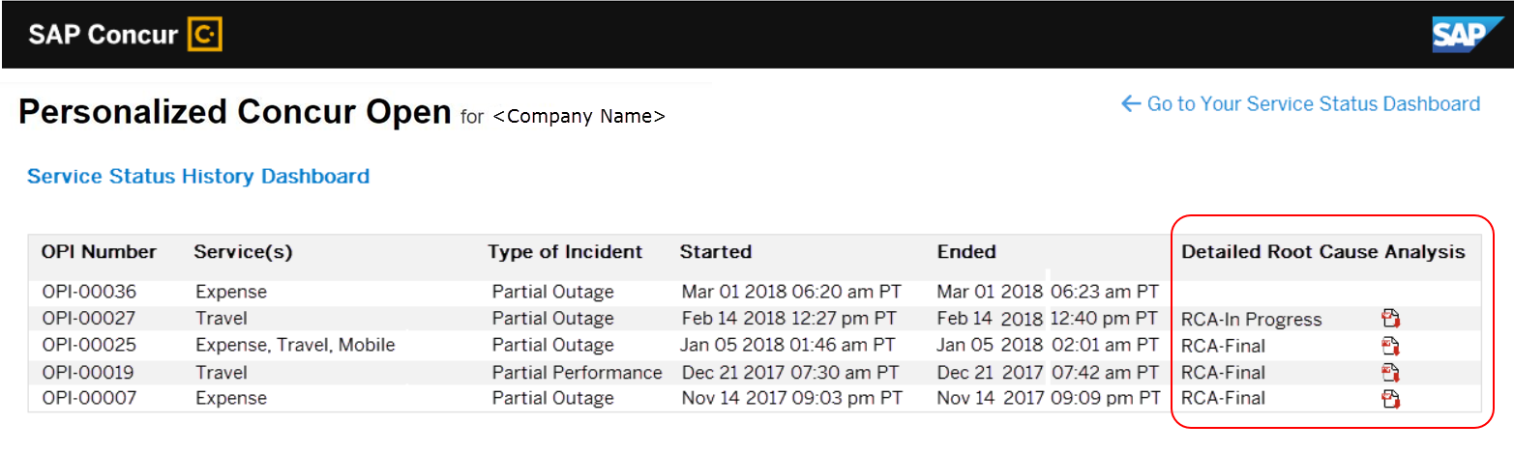
[詳細な根本原因分析] 列の PDF アイコンをクリックすると、特定の事故の根本原因情報が表示されます。
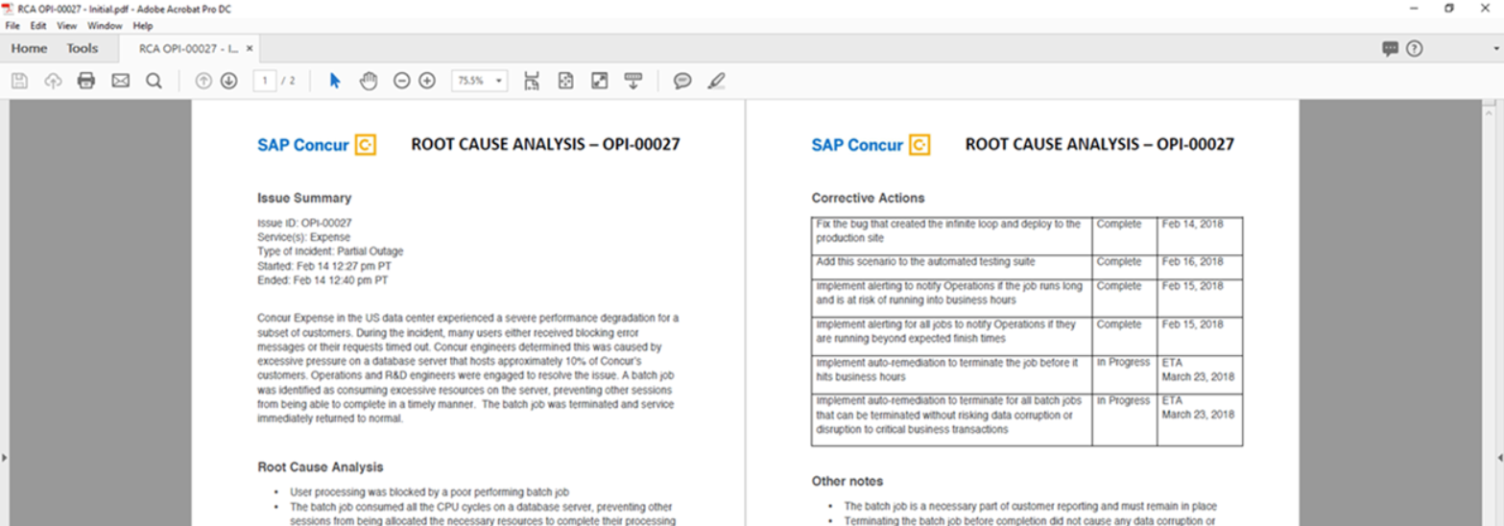
なお、詳細な根本原因分析の PDF は、カスタマイズされた表示が利用可能になる日を目途に提供する予定です。過去 2 年間のアクティビティについて、サービス履歴（開始日時や終了日時、事故のタイプなど）が表示されます。ただし、根本原因分析の PDF はすべての事故について提供されるわけではなく、今後の事故のみが対象になります。
[サービス ステータス ダッシュボードに移動する] をクリックすると、カスタマイズされたメイン ページに戻ります。

更新情報を購読する
[サービス ステータス ダッシュボード] ページで、[更新情報を購読] をクリックすると、メールまたは RSS フィードでの通知を申し込むことができます。メール通知の購読を申し込むには、（必要に応じて）封筒のアイコンをクリックして、メール アドレスを入力します。
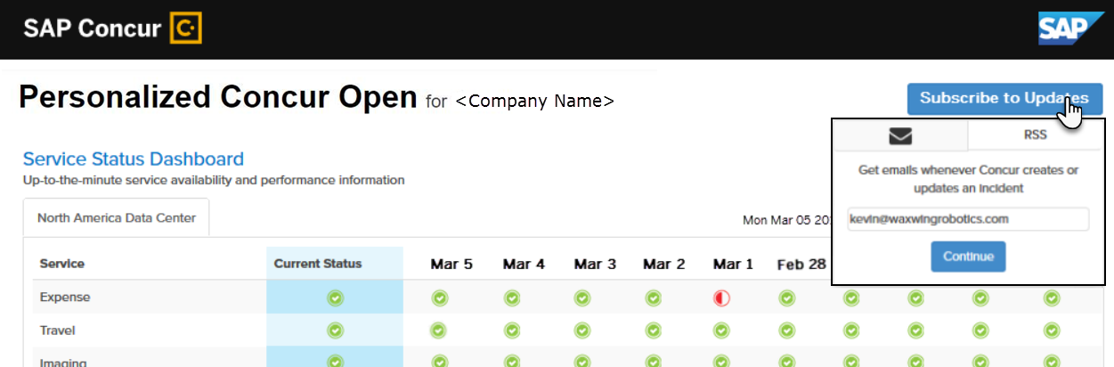
[続行] をクリックします。以下のページが表示されます。
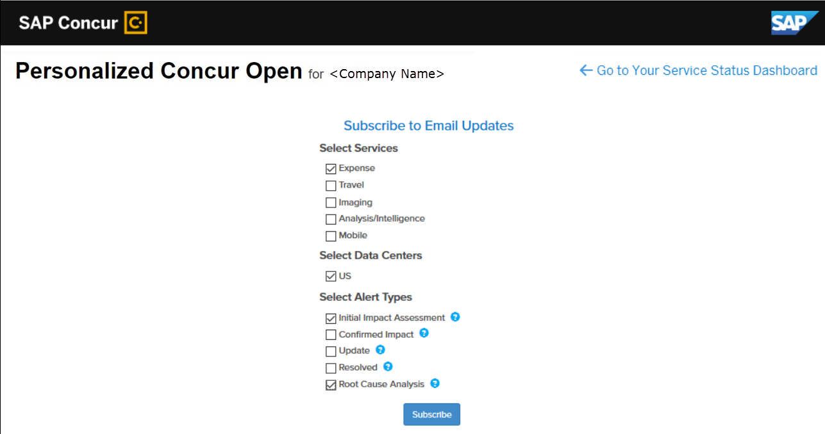
ユーザーの会社に関連するサービスおよびデータ センターのみがページに表示されます。目的のサービスおよびアラート タイプを選択します。[購読] をクリックします。確認メッセージが表示されます。
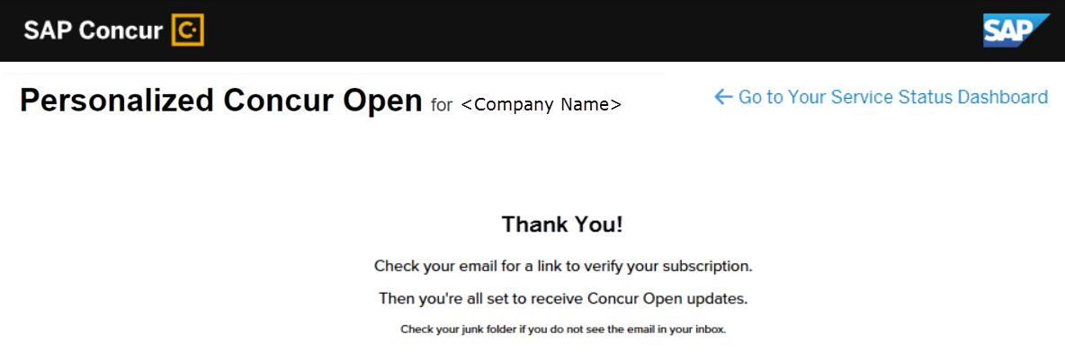

ユーザーのサインイン状態を保持
ユーザー名とパスワードを使用してサインインしているか、SSO のメール トークンを使用しているかに関係なく、すべてのユーザーが自動的に 30 日間サインイン状態を保持します（cookie により）。この 30 日間は、直接入力したのか（https://open.concur.com）、または SAP Concur 画面の左下隅にある [サービス ステータス] をクリックしたのかに関わらず、一般的な Concur Open ページが表示されます。[カスタマイズされた Concur Open へログイン] をクリックすると、ログイン ページをバイパスし、直接 [カスタマイズされた Concur Open] ページに移動します。
この 30 日間の間にログアウトする場合は、[サービス ステータス ダッシュボード] ページで [ログアウト] をクリックします（また、キャッシュを消去すると、30 日間のサインイン状態が終了します）。
30 日間の間に SAP Concur からさらに別のサービスを入手した場合、新しいサービス情報を表示するには、一度サインアウトして、再度サインインする必要があります。

SSO - プロファイルのメール アドレスに関する詳細
前述したように、カスタマイズされた Concur Open にメール トークンからアクセスする SSO ユーザーの場合、SAP Concur はユーザーが入力したメール アドレスとユーザーの SAP Concur プロファイルのメール アドレスを比較することでユーザーを認証します。
次の点にご注意ください。
- ユーザーが入力するメール アドレスは以下の条件を満たしている必要があります。
- SAP Concur プロファイルの [メール 1] フィールドと同じであり、メール 1 が「照合済」であること。
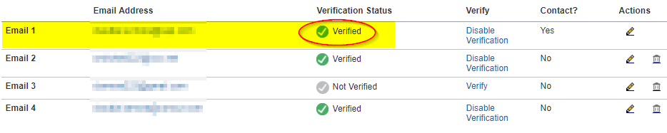
- そのユーザーに一意であること。社内の複数のユーザーやログインで共有することはできません。
プロファイルの（一意でない）メール アドレスは重複が可能ですが、[メール 1] フィールドでは重複は許されません。メール 1 は一意でなければなりません。
複数の Concur プロファイルにメールを関連付けると、以下の通知がユーザーに送信されます。
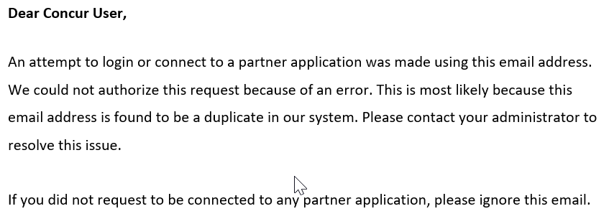
SSO ユーザーのトークン メールをリクエストする前のベスト プラクティスは、プロファイルのメール 1 が正確で一意であることを確認することです。
- 従業員は SAP Concur にアクセスできなくなると（たとえば、退職した場合など）、カスタマイズされた表示にもアクセスできなくなります。カスタマイズされた表示にアクセスするには、Concur ログインまたはプロファイルのメール アドレスが必要になります。非アクティブ ユーザーや退職した従業員には、このどちらもありません。

既存の購読情報
新しいカスタマイズされた Concur Open が利用可能になり次第、SAP Concur は既存の申し込みを新しいカスタマイズされた Concur Open に移行するために最大限の努力をします。
新しいカスタマイズされた Concur Open リリースよりも前に申し込みがある場合は、以下の点に注意してください。
- 申し込み時にユーザーがビジネス メールを使用し、既存の SAP Concur のお客様と正しくマッチングできた場合、SAP Concur は以下の処理を行います。
- 社内のサービスおよびデータ センターに合わせて、カスタマイズされた Concur Open にユーザーの新しい申し込みを設定する
- 変更をユーザーに（メールで）通知する
カスタマイズされた表示が利用可能になった後、すべてのユーザーが購読ページにアクセスして、選択されているオプションが正確か検証することがベスト プラクティスです。
- 購読の申し込み時にユーザーが個人メールを使用していた場合（つまり、SAP Concur のお客様とマッチングできなかった場合）、SAP Concur はカスタマイズされた Concur Open にユーザーを（メールで）案内します。

設定およびアクティブ化
この改善は自動的に有効になります。その他の設定やアクティブ化は必要ありません。

2018 年 9 月 1 日にプレーンテキスト FTP のサポートが終了

概要
2017 年 11 月に、SAP Concur へデータ転送を送受信する手段として使用していたプレーン テキスト FTP のサポート終了をご報告しました。SAP Concur では、セキュアな FTP プロトコルへの移行を完了するために、2018 年 9 月 1 日まで延長期間を設けてきました。
- 重要: セキュアな FTP プロトコルへ移行していない場合、SAE やほかの抽出ファイルをダウンロードしたり、従業員、リスト、同席者、およびその他のインポート ファイルをアップロードしたりできなくなります。
プレーン テキスト FTP はセキュリティ保護されたプロトコルではなく、もともとセキュリティの脆弱性がありました。2018 年 9 月 1 日に、SAP Concur 運用部門はファイル転送の基礎構造に対しセキュリティ アップデートを適用しました。お客様のデータを保護し、「SAP Concur Trust Platform」の監査済のセキュリティ要件を満たすために継続的に行っている取り組みの一環として、プレーン テキスト FTP の使用を制限します。
- 詳細情報は、「Plain Text FTP Retirement FAQ」をご参照ください。

設定およびアクティブ化
このメンテナンスは、2018 年 9 月 1 日に完了しました。
記載の変更で影響を受ける実際の DNS 名は次のとおりです。
- st.concursolutions.com（北米のデータ センター）
- st-eu.concursolutions.com（EMEA データ センター）
SAP Concur 側: セキュリティ保護されたプロトコルが自動的にサポートされます。その他の設定や有効化を行う必要はありません。
お客様は、お使いの FTP ソフトウェアや接続スクリプトを設定して、下記にリストされているようにセキュリティ保護されたプロトコルでの接続を行う必要があります。
- SFTP (SSH-FTP) プロトコルはポート 22（SAP Concur 推奨の手段）が必須
- FTPS (FTP-SSL) はポート 21 および TLS v.1.1、TLS v.1.2 が必須
- HTTPS はポート 443 および TLS v.1.1、TLS v.1.2 が必須
- さらに詳しい情報は、「Client FAQ」および「File Transfer User Guide」をご参照ください。
社内の IT チームと協力してこの変更に対応し、ファイル転送処理が引き続きスムーズに動作することを確認してください。技術的なお問い合わせは、サポート リクエストを発行してください。

SAP Concur のプラットフォーム

コールアウト サーバー要件の更新

概要
SAP Concur は SAP Concur プラットフォーム コールアウトをサポートするサーバーをアップグレード予定です。このメンテナンスには、運用プロキシおよび PWS サーバーの仮想マシン (VM) への移行が含まれます。
北米のデータ センターの更新が完了しました。EMEA データ センターの PWS サーバーの VM への移行は完了し、運用プロキシの移行は 2018 年 10 月 31 日に完了する予定です。
これらのサーバーでは、以下の機能をサポートします。
- Fetch Attendee Data コールアウト
- Fetch List Item コールアウト
- Event Notification コールアウト
- Launch External URL コールアウト
- Concur Salesforce Connector
SAP Concur コールアウト（Fetch List、Fetch Attendee、Launch External URL、および Event Notification）および Salesforce Connector をお使いのお客様については、機能の中断はありません。
なお、このメンテナンスは、お客様のコールアウトの URL に対し、SAP Concur が以下の要件を備えていることを意味します。
- エンドポイントは SSL/TLS によって保護されます。
- エンドポイントは TLS 1.0 以上を使用します（TLS 1.2 を推奨）。
- エンドポイントではキー サイズが 1024 ビット未満の Diffie-Hellman 暗号スイートを使用する必要があります。
- SSL および標準規格の世界が絶え間なく進化しているため、許容される暗号スイートの特定のリストは公表せず、一般的には現在業界でサポートされているリストを利用することをお勧めします。
- エンドポイントは、有効なルートまでのチェーンを検証できる SSL 証明書を取得する必要があります。追加の証明書をインストールすることなくチェーンを検証できない場合、SAP Concur からの呼び出しは失敗します。
- 重要: コールアウトの URL が上記の要件を満たしていない場合、2018 年 5 月 9 日以降、SAP Concur からのコールはできなくなる場合があります。

業務目的とユーザーへの利点
このメンテナンスにより、現行のハードウェアでの保証範囲外の問題が軽減されます。

設定およびアクティブ化
これらの変更は SAP Concur により自動で行われます。SAP Concur プラットフォーム コールアウトをお使いのお客様は、コールアウトを担当するそれぞれの IT グループと検討して、この変更に備え準備をしてください。

事前申請 API v4.0: 既存の申請エンドポイントのリストの取得

概要
Concur は、お客様やパートナーが事前申請と連携して既存の申請のリストを取得できるよう、事前申請 API v4.0 エンドポイントを追加しました。
この新しいエンドポイントが既存の事前申請 API v4.0 の一部に組み込まれ、お客様やパートナーが事前申請と連携して以下の操作をできるようにしています。
- 既存の申請のリストを取得する
- 既存の事前申請についての詳細情報を取得する
- 既存の申請を作成、参照、更新、または削除する
- 承認フローにおいて使用可能ないずれかのアクション（送信、承認、撤回、キャンセル、閉じる、または再オープン）により、既存の申請を処理する
- 申請の想定経費のリスト（出張セグメントを含む）を入手する
- 申請の想定経費を作成、参照、更新、または削除する
- 旅行会社のオフィスの情報を取得する

背景
SAP はエンドツーエンドの統合を容易にするために、API および各種ツールに多大な投資を続けています。
SAP Concur では、オープン エコシステムによって視野が拡大するものと強く信じています。オープン エコシステムは内部システム、支出、およびパートナーのデータを動的に接続することで、強力な洞察がもたらされ、ビジネスをさらに向上させることができます。
「概要」セクションにリストされている機能を検討して、以下のように API によって既存の処理がいかに容易になるか考えてください。
- 人事システムで承認されたオフサイト トレーニングに対して出張申請を自動的に作成する
- 承認待ちの事前申請を社内ポータルの「マネージャー」ウィジェットに表示する

アクセス許可
事前申請 API v4.0 では、最新の認証サービスと Concur の新しい Oauth2 フレームワークをベースとし、既存のユーザーレベルのアクセス許可に加え、会社レベルのアクセス許可に対しても事前申請を管理できます。これにより、お客様やパートナーは単一のトークンやアクセス許可を使用して、社内の全ユーザーに代わって事前申請と連携できます。

業務目的とユーザーへの利点
この API エンドポイントの追加により、Concur のプラットフォームを事前申請で使用する開発者にとってオプションや機能がさらに増えることになります。

設定およびアクティブ化
製品によっては、使用できない API もあります。
現在は事前申請 API v4.0 の早期アクセス段階であるため、Web サービスの担当グループ（社内のグループまたはサードパーティの開発者）に連絡して、事前申請 API v4.0 に関する追加情報や文書の提供、および変更予定の連絡を依頼してください。
これらの API の一般提供については、今後のリリースでお知らせします。

既存の申請 API（v1、v3.0、v3.1）の廃止
Concur はバグ修正のために既存の事前申請 API（v1.0、v3.0、および v3.1）のサポートを今後も継続します。ただし、新たな開発は行いません。
これまでのバージョンを廃止する準備として、現在の事前申請 API と新しい事前申請 API v4.0（ISO 非互換）との間で 2018 年末まで下位互換性プロジェクトが行われます。廃止ポリシーの詳細については、まもなくご案内いたします。

今後の変更予定
このセクションの項目は、今後のリリースを予定しています。記載された新機能および機能変更の実装を延期（あるいは完全に削除）する権利は SAP Concur が所有するものとします。

今月の変更予定はありません。

お客様へのお知らせ

ブラウザの認証および推奨環境

月次情報 - ブラウザの認証および推奨環境
「SAP Concur リリース ノート - 月次のブラウザ認証」ドキュメントには現在のブラウザ認証と今後の予定がリストされています。ドキュメントはその他の月次リリース ノートとともに公開されます。
「お客様へ - Concur Travel & Expense 推奨環境」ガイドは設定ガイドやユーザー ガイド、その他の技術文書とともに公開されています。
- すべてのリリース ノート、ブラウザ認証、設定ガイド、ユーザー ガイド、その他の技術文書、および推奨環境については、後述の「リリース ノートおよびその他の技術文書」をお読みください。

リリース ノートおよびその他の技術文書

オンライン ヘルプ - 管理者
管理者ロールを持つユーザーは、オンライン ヘルプを使ってリリース ノート、設定ガイド、ユーザー ガイド、管理者向けのサマリー、月次のブラウザ認証、推奨環境、およびその他のリソースにアクセスできます。


Concur サポート ポータル - 指定されたユーザー
指定されたユーザーは Concur サポート ポータルを経由して、リリース ノート、設定ガイド、ユーザー ガイド、管理者向けのサマリー、月次のブラウザ認証、推奨環境、およびその他のリソースにアクセスすることができます。
適切な Concur サポート ポータルへのアクセス許可があれば、[ヘルプ] メニューに [サポートへのお問合せ] オプションが表示されます。[ヘルプ] > [サポートへのお問い合わせ] をクリックします。[サポート] ページで、[リソース] > [リリース / 技術情報] をクリックしてください。


ケース

ステータスを確認する手順
各サービス リリースでは、ケースが解決している場合があります。
提出したケースのステータスを確認するには
- https://concursolutions.com/portal.asp にログオンします。
- [ヘルプ] > [サポートへのお問い合わせ] をクリックします。

[Concur サポート] ページが表示されます。

[ヘルプ] メニュー下に [サポートへのお問合せ] オプションがない場合は、お客様の会社内でサポートを行うよう設定されています。社内のサポート デスクにお問い合わせください。
- ケース ID を入力します。
- [検索] をクリックします。検索結果は、ご自身の会社のケースに限定されています。

解決したケース

ケース ID | 説明
CRMC-120768 | ホテル セグメントに入力した都市が、代理店の提案を選択すると削除される
CRMC-120841 | 申請の承認の期限（日にちと時間）が、[提案比較画面] ページで [予約済の提案] 列ヘッダーの鉄道セグメントに表示さない
CRMC-123251 | [監査ルール] ページおよび [規定外フラグ] ページ（[管理] > [事前申請]）にアクセスすると、アプリケーションエラーが表示される

© 2018 SAP SE or an SAP affiliate company. All rights reserved.
本書のいかなる部分も、SAP SE または SAP の関連会社の明示的な許可なくして、いかなる形式でも、いかなる目的にも複製または伝送することはできません。
本書に記載される SAP およびその他の SAP 製品やサービス、並びにそれらの個々のロゴは、ドイツおよびその他の国における SAP SE（または SAP の関連会社）の商標または登録商標です。商標に関する詳細や通知については、http://global12.sap.com/corporate-en/legal/copyright/index.epx をご覧ください。
SAP SE およびその流通業者によって販売される一部のソフトウェア製品には、ほかのソフトウェア業者の専有ソフトウェア コンポーネントが含まれています。
製品仕様は、国ごとに変わる場合があります。
これらの文書は、いかなる種類の表明または保証はなく、情報提供のみを目的として、SAP SE または SAP の関連会社によって提供され、SAP SE またはその関連会社はこれら文書に関する誤記や脱落に対する責任を負うものではありません。SAP SE または SAP の関連会社の製品およびサービスに対する唯一の保証は、当該製品およびサービスに伴う明示的保証がある場合に、これに規定されたものに限られます。本書のいかなる記述も、追加の保証となるものではありません。
特に、SAP SE またはその関連会社は、このドキュメントまたは関連の提示物に記載される業務を遂行する、またはそこに記述される機能を開発もしくはリリースする義務を負いません。このドキュメント、または関連の提示物、および SAP SE またはその関連会社の戦略並びに将来の開発物、製品、および / またはプラットフォームの方向性並びに機能はすべて、変更となる可能性があり、SAP SE またはその関連会社により随時、理由の如何を問わずに予告なしで変更される場合があります。このドキュメントに記載する情報は、何らかの具体物、コード、または機能を提供するという確約、約束、または法的義務には当たりません。将来の見通しに関する記述はすべて、さまざまなリスクや不確定要素を伴うものであり、実際の結果は、予測とは大きく異なるものとなる可能性があります。読者は、これらの将来の見通しに関する記述に過剰に依存しないよう注意が求められ、購入の決定を行う際にはこれらに依拠するべきではありません。

